**INDICAÇÃO Nº / 2024**

Indica Reforma e Instalação de Pontos de Ônibus.

**EXCELENTÍSSIMO SENHOR PRESIDENTE DA CÂMARA MUNICIPAL DE SUMARÉ,**

Nos termos do art. 214 do Regimento Interno da Câmara Municipal de Sumaré, solicito a Vossa Excelência o envio desta Indicação ao Excelentíssimo Senhor Prefeito Municipal de Sumaré para que seja feita a reforma e o melhoramento de pontos de ônibus localizados na área localizada na Rua José Carvalho Marques e em toda extensão do Parque Santo Antônio.

Essa reivindicação se faz necessária pois o único ponto de ônibus da área encontra-se em situação muito precária, inclusive com sinais de vandalismo, de modo que as pessoas estão sendo expostas ao Sol e às chuvas.

Sala das sessões, 19 de março de 2024 .

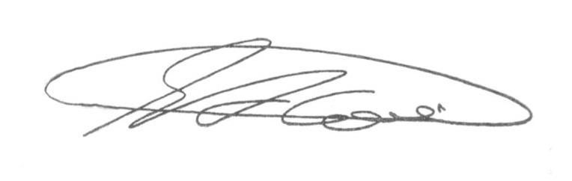

**SEBASTIÃO ALVES CORREA (Tião Correa)**

Vereador